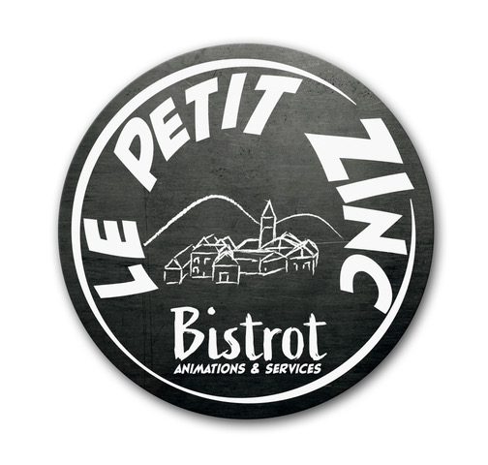
Café associatif LE PETIT ZINC
10 Grand Rue - 05700 L’ÉPINE – lepetitzincepinois@gmail.com

AVENIR DE L’ASSOCIATION & PROJETS 2026

Dans la continuité de la réunion de travail du 13 décembre, et pour que la charge de travail - physique et mentale - ne repose pas sur les seules épaules de quelques-uns, il a été envisagé de se réorganiser et d’alléger les programmes :

- Suppression de l’ouverture du Petit Zinc le samedi matin + ouverture à 9h au lieu de 8h30.

- Un seul « gros » événement par mois et aucun pendant l’été.

- Confier les diverses tâches à des personnes les prenant en charge de A à Z : par exemple une seule personne (ou un groupe de personnes) est chargée d’organiser une action ponctuelle ou une animation + une personne prend en charge la coordination des soirées du vendredi (établir le menu - trouver les cuistots - gérer les réservations) + une seule personne est en charge du calendrier d’ouverture du bar + ...

PROJETS 2026

- Janvier Réouverture le samedi 17 à 19h avec le spectacle cabaret sur l’hiver, la neige, le ski
- Février Concert des Nawlins Buds le samedi 21
- Mars Veillée (animation du Foyer Rural) le samedi 14

Suggestions :

- Rétablissement des goûters une fois par mois environ
- 4 courtes conférences sur le patrimoine et la biodiversité à l’Épine
- Une conférence-débat sur le droit à mourir dans la dignité (association AMD)
- Une conférence sur l’évolution des oiseaux par un guide naturaliste
- Un atelier d’écriture pour ados et adultes par un auteur-éditeur
- Des soirées avec une animation : karaoké (entre le 12 et le 26 avril) + quizz + fléchettes
- Les soirées traditionnelles : St Patrick + Beaujolais
- Exposition de patchwork

Toutes les idées et autres suggestions sont les bienvenues !

